**第五章 中国的地域差异**

**四大地理区域的划分 北方地区和南方地区**

**1.在地图上识记秦岭——淮河一线的位置。**

**2.根据已学知识，对比总结秦岭淮河南北两侧自然环境、地理景观和居民生活习惯的差异，进一步认识秦岭淮河一线的地理意义。**

**3.能够在地图中指出我国四大地理区域的位置和范围，说出其划分界限及划分的依据，识记北方地区和南方地区主要省级行政单位。**

**4.通过对比南方和北方在自然地理环境中的差异，说明自然环境对于生产、生活的影响。**

**【自主学习】**

**1、秦岭走向 ，淮河流向是 。**

**2、在右图中填出四大地理区域的名称**

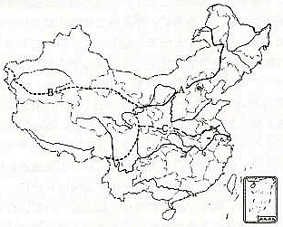**写出ABC三条分界线的名称：**

**A:**

**B:**

**C:**

**根据地区的分界线分析划分地区的主导因素：**

**（1）北方地区和南方地区：**

**（2）北方地区和西北地区：**

**（3）青藏地区和其它地区：**

**3、在下图中填出主要山脉、地形区、河流和海域名称。**

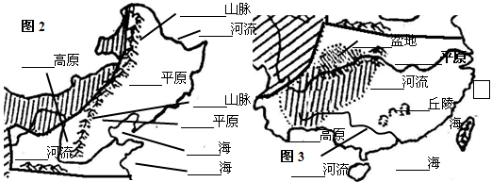

**4、基础填空**

**（1）北方地区面积约占全国的 ，人口约占全国的**

**南方地区面积约占全国的 ，人口约占全国的**

**（2）我国少数民族最多的省份是__ __。**

**（3）中国最大的能源产区是 。**

**5、列表对比秦岭——淮河线南北两侧（南方地区和北方地区）的地理差异**

|  |  |  |
| --- | --- | --- |
| **对比项目** | **秦岭—淮河以南** | **秦岭—淮河以北** |
| **1月平均气温** |  |  |
| **温度带** |  |  |
| **河流的结冰期** |  |  |
| **年降水量** |  |  |
| **干湿地区** |  |  |
| **气候类型** |  |  |
| **主要水系** |  |  |
| **植被类型** |  |  | |
| **耕地类型** |  |  | |
| **主要粮食作物** |  |  | |
| **作物熟制** |  |  | |
| **主要糖料作物** |  |  | |
| **主要油料作物** |  |  | |

【**课堂学习**】

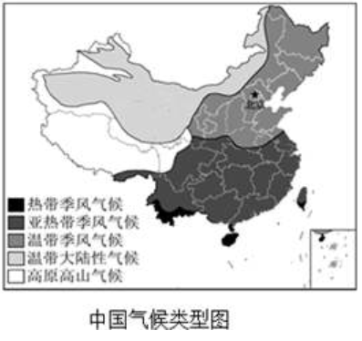

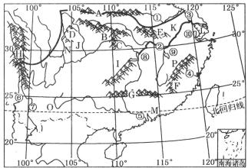

**南方地区**

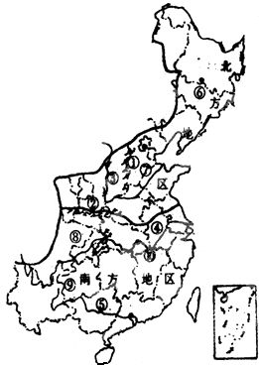

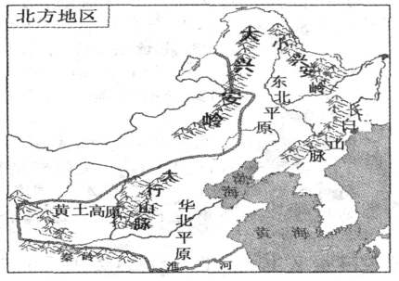

**1、对比南北方地区的气温和降水差异，解释产生差异的主要原因。**

2**、根据北方地区和南方地区的自然地理环境，分析两地发展种植业的优势条件和不利条件分别是什么，并解释原因。**

**3、与北方地区相比，南方地区的河流更适合航运，请结合所学知识，分析自然原因。（2分）**

**4、列举南方地区和北方地区在社会生活中的不同，思考原因。**

**【达标检测】**

**1、我国“黑土地：上的农业耕作制度的是**

**2、我国北方地区出产的水果主要有（ ）**

**A、柑橘、桃 B、哈密瓜、荔枝**

**C、苹果、梨 D、菠萝、葡萄**

**3、下能反映江南水乡特征的景观是**

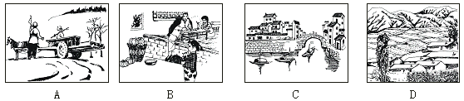

**4、 冬季，小明从哈尔滨到海南岛旅游，乘坐火车，他一路感受到**

**A. 越向南越温暖 B. 越向南越寒冷**

**C. 温度基本保持不变 D.自然景观没有多大变化**

**5、某中学黑板报新增设了一个 “是真是假”栏目，如下，其中是“真”的是(    )  
①南方居民食以米饭为主        ②南方居民交通以水路运输为主  
③南方居民房屋注重保温　　   ④南方居民房屋屋顶坡度小墙体厚**

**A、①② B、①③ C、②④ D、③④**

**6、读我国四大地理区域分布图，下列叙述正确的是  
**

**A、甲区域的自然特征是干旱，地跨我国地势一二级阶梯**

**B、乙丙两区域的分界线是秦岭—淮河，划分的主导因素是季风**

**C、丙区域的民居墙体较厚，屋顶坡度较小**

**D、“早穿皮袄午穿纱”是对丁区域气候特征的真实写照**

**7、关于图中四条地理界线的说法，正确的是(　　)  
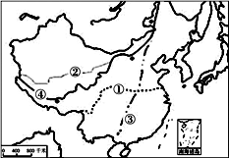**

**A、①线以北年降水量低于800毫米，没有湿润区**

**B、②线以西的河流皆为内流河**

**C、③线以东地形以平原、丘陵为主**

**D、①线与④线之间属于温带季风气候**

**8、读图，回答下列问题。  
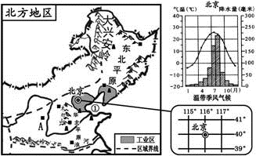  
（1）①海，A是高原，其主要的环境问题是严重，形成 的地表形态。  
（2）北京所处的经纬度为（，），气候特征是：  。  
（3）东北三省的纬度较高，农业生产的热量条件差，农作物只能（作物熟制）。  
（4）北京遭遇昏黄的雾霾天，市环保监测中心发出提醒：所有市民减少户外运动。雾霾天气是空气质量恶化造成的，试说出一项产生大气污染的原因：，相应的有效治理措施是。**

**9、读我国南方地区图和相关材料，回答问题。  
南方地区少数民族众多，民居独持。长江和珠江上游地区水能资源丰富，大、中型水电站众多。下图是南方地区示意图。  
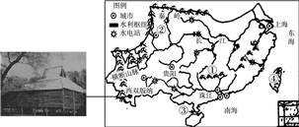  
(1)图中长江与珠江的分水岭①是山脉，素称我国天府之国的②是平原，属于我国内海的③是海峡，我国第一大岛④是岛。  
(2)西双版纳傣族竹楼底层架空，楼上是家人居住、生活的地方；楼顶尖，坡度大。请分析这种房屋结构的优点。**

**(3)国家在该地区实施的“西电东送”战略对东部沿海和西部地区各有哪些好处？**

**(4)贵阳1月平均气温7.2℃，7月平均气温23.9℃；上海1月平均气温2.4℃，7月平均气温28.0℃。贵阳和上海相比，“寒暑适中”的原因是什么。**

**【参考答案】**

**1、一年一熟**

**2-7、CCAACC**

**8、（1）渤海 黄土 水土流失 沟壑纵横**

**（2）40°N，116°E 夏季高温多雨，冬季寒冷干燥**

**（3）一年一熟 （4）合理即可**

**9、（1）南岭 成都 琼州 台湾岛**

**（2）便于排水、防潮、防虫等**

**（3）东部：缓解东部能源紧张，改善东部大气环境**

**西部：将资源优势转化为资金优势，促进经济发展**

**（4）贵阳所处纬度较低，所以冬季更温和；地处云贵高原，海拔高，夏季较凉爽**